3.1市场现状
近年来，中国互联网和移动互联网快速发展，网络游戏市场持续稳定增长，用户规模呈现快速增长态势。数据显示，2018年，中国游戏市场规模已达1050.0亿元，同比增长5.2%，游戏市场用户规模已达5.27亿人，同比增长4.0%。
虽然游戏市场受到政策影响，逐渐呈现低增长态势，用户规模也整体趋于饱和状态。但是，从市场结构来看，在端游与页游呈不同程度下滑的同时，移动游戏却仍在高歌猛进，呈现出广阔的发展空间。
市场结构上，国内2018H1端游 / 页游 /手游 / 其他游戏市场占比分别为30.0% / 6.9% / 60.4% / 12.6%，同比变化 -2.0/ -1.6 / 4.1 / -0.5 pcts。增长贡献上，2018H1国内游戏市场规模同比增长52.2亿元，其中端游 / 页游 / 手游 / 其他游戏市场分别变化4.0 / -12.5 / 72.7 / -4.0亿元，仅移动游戏市场出现正向增长，增长贡献达139.3%。本公司认为，虽然手游市场会受到一定影响增速放缓，但其将成为未来游戏行业增长的主要驱动力。
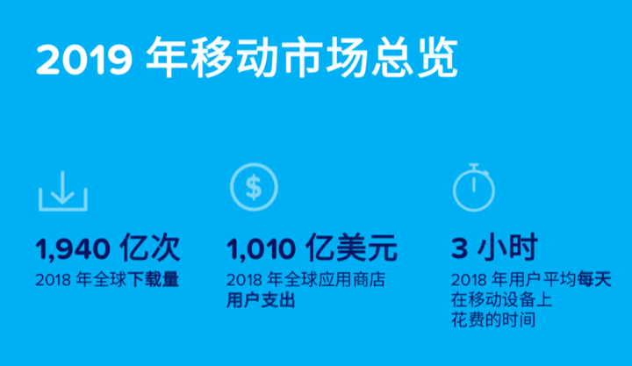
移动应用分析平台App Annie于2019年1月16日发布了《2019年移动市场报告》，报告中总结了2018年间全球移动应用市场值得关注的趋势。报告中显示，2018年全球移动设备拥有量超过40亿台，app下载量超过1940亿次，应用商店用户支出达到1010亿美元。其中，中国市场下载量占全球约50%份额，用户支出占比接近40%。在这个消费规模过千亿美元的app市场里，游戏仍然贡献了大头（74%）。
手游行业近几年才开始进入快速增长区，《王者荣耀》 、《绝地求生》等现象级手游产品的持续出台，给整个手游行业带来了空前的繁荣。如今，移动游戏的体验已经日渐成熟，甚至可以和主机游戏相媲美。App Annie分析认为，预计在2019年，移动游戏用户支出就能占据所有游戏平台市场份额的60%。
此外，目前市场上，游戏类app数量不少，但像PC端上的，整合一系列游戏的综合性游戏平台，仍几乎没有相应的app满足人们的需求，即使偶有，功能也并不出色，普遍存在服务断层、使用效率低下的问题，导致应用市场客户评价低、下载次数少，因此在社会群体中得不到普及。
大数据时代的来临使得新兴app产品的主要矛盾转变为是否关心消费者体验感受的服务层面。目前，手游平台行业的发展正处于萌芽阶段，而已有的app所提供的服务难以让用户满意，项目竞争压力相对较小。因此需抓紧推进项目发展，利用较大的市场潜力和当前暂时的行业空白，精准地抓住用户的痛点，力争在市场中占据一席之地。
3.2市场前景
近几年，国内出现了一些有关手游的贴吧论坛，这不仅改变了移动游戏本身，还改变了移动游戏行业的产业链。这些论坛成为了游戏玩家寻找和下载移动游戏的入口。为了方便游戏玩家搜索和下载移动游戏，国内很多应用商店应运而生。本公司敏锐地意识到，在移动游戏平台这一领域，具有着巨大的潜力和广阔的发展空间。
本公司所研发的游戏平台属于自给自足类型，平台内的游戏均由本公司内优秀的科研技术团队研发，因而具有稳定的游戏来源。现有的一些移动游戏平台，其中的游戏大多都良莠不齐，难以让用户满意。另有一些平台，游戏数量较少，且不能够做到经常更新，引进一些新的游戏，在用户们失去了新鲜感之后，便湮没在激烈的市场竞争里。
本公司所研发的游戏均属于休闲智力类游戏。数据显示，国内这类游戏的MAU占整体移动游戏MAU的比例正在逐年上升，在激烈的移动游戏产业竞争中，呈现着较强的竞争力和生命力。这类休闲游戏特征表现为数量众多，且体量较小、上手容易，用户的下载和游玩成本都很低，使得其渗透率遥遥领先。这类游戏具有着《王者荣耀》等重度游戏所不具备的优势：随开随玩、碎片化时间、重交互、没有持续活跃要求、玩法上有深度可挖掘。这些特点也符合游戏社交化的必然趋势。
数据显示，目前玩手游的性别比例中男性占大多数，虽然《王者荣耀》、《球球大作战》等手游作品吸引了大量女性用户，但是手游市场基本仍以契合男性偏好的产品居多，女性市场还有很大的空间等待挖掘。女性玩家在手游世界之所以凤毛麟角，重要的原因之一便是游戏的操作太过繁琐，不符合大多数女性玩家的游戏喜好。休闲智力类游戏的操作容易，易上手的这一特点恰好能够吸引来很多女性玩家。
随着MOBA类、大逃杀类等现象级游戏的出现，游戏正在逐渐走向竞技化。本公司旨在整合一系列智力类游戏，打造一个拥有赛事系统、直播系统和明星系统的综合性竞技游戏平台，为所有玩家提供便捷的竞技资讯、专业赛事、视频直播等服务，让所有玩家都能通过本公司的竞技游戏平台享受到竞技的乐趣。本公司平台中的游戏具有对战功能，本公司游戏的产品设计与赛事规划都将聚焦在用户关系的沉淀上。本公司对电竞产品的理解：与人斗其乐无穷。在这些简单的小游戏中蕴藏着无限的可能，和不同的人玩会发生不同的化学反应，这是本公司游戏竞技的魅力所在，你永远也不知道游戏对面的那个人在下一秒是否能够反杀你。
在本公司积累了足够的用户量之后，部分的工作重心将转移向社交关系的建立与沉淀上。在本公司的平台里存在有两种社交关系，一种是朋友与朋友之间的关系。朋友之间见面，拿出手机扫一扫，他们就可以在游戏中相互比拼，一较高下。随机匹配到陌生人，也能够共同体验游戏的紧张与刺激感，打破虚拟与现实的界限，建立真实的友谊。另一种是粉丝与大神之间的关系。粉丝关注大神学习技巧，大神涨粉之后后的鼓励，更努力的提升技术，打比赛。就这样，我们在游戏里营造出了一批KOL，游戏之外的赛事有了这些明星选手的参与，自然而然对玩家就有了吸引力。通过对一些游戏的分析，本公司意识到这些玩家之间的用户关系沉淀与否才真正决定了平台的生命周期，以及本公司的电竞战略能否长远发展下去。
3.3目标市场
本公司前期采用的是无差异化的营销战略，即本公司开发出PlayAHead这一款游戏平台推荐给社会各阶层的人，有需要的可以下载。各种各样的休闲益智类游戏，方便快捷，随时随地都可以玩，并且简单易上手，适合各年龄段的人，男女老少皆可玩。
在利用良好的游戏体验吸引了大批忠实用户之后，本公司会采取多元化的发展战略，这款app之后将推出一系列功能，让PlayAHead除了手机游戏平台这一发展方向之外，还可以向移动社交平台、电商平台、O2O平台等方向发展，使之成为一款移动端多元化发展的并且拥有强大市场竞争力的产品，目标市场转向青年人和中年人。
在后期，本公司将做出一些差异化调整，目标受众主要面向30岁以下的青年用户，通过激烈的游戏竞争特色和不断更迭的赛事，牢牢地吸引住这些年轻用户。
总而言之，本公司旨在通过新颖有趣的游戏和多样化的功能占据一定的中老年人市场，之后迎合年轻人的喜好，大力开拓青年人市场。
1.3市场分析
本公司运用文案、实地、竞争对手调研等市场调研方法对目前我国应用市场中移动平台类的app进行了细致分析发掘了相关市场的巨大潜力。同类app数量较多但未成功打入大众市场，大众知晓度低，普遍评价不高，因此产品面临的同行业不大，未形成垄断市场利于产品市场占有率的提高。本公司推出的手游平台能够抓住用户痛点，满足用户需求，有着相当大基数的目标受众，市场前景良好。本公司的产品前期重点放在各种新颖的游戏上，后期重点则放在社交关系的沉淀上。采取电竞战略，吸引玩家对游戏不断地探索。

